Лабораторные работы. Вариант 2

ЛР 1. Части 1, 2. См. методические указания.

ЛР 2. Программирование разветвляющегося вычислительного процесса.
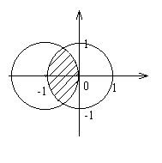
Ввести вещественные числа X и Y. Определить, принадлежит ли точка с координатами (X,Y) заштрихованной части плоскости. Протестировать все ветви алгоритма.

ЛР 3. Программирование циклического процесса. Типы циклов.
Рассмотреть решение предложенной задачи с использованием всех трех видов циклов. Отладить программу с наиболее рациональным вариантом цикла. Обосновать выбор.
В заданном целом числе определить количество нечетных цифр.

ЛР 4. Одномерные массивы
Даны координаты 20 точек на прямой. Определить номера двух точек, расстояние между которыми наибольшее (считать, что такая пара точек единственная). Вывести на экран массив, координаты и номера найденных точек.

ЛР 5. Матрицы.
Решить поставленную задачу, используя средства управления вводом/выводом. Дан массив символов размером 3*12. Вывести массив на экран в виде трех фрагментов, расположив соответствующие части строк вертикально:
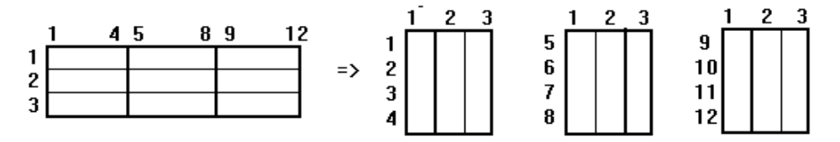

ЛР 6. Строки.
Дана непустая последовательность слов из строчных латинских букв (количество слов больше 5): между соседними словами – запятая и пробел, за последним словом – точка. Определить количество слов, которые начинаются на заглавную латинскую букву. Вывести на экран количество слов и сами эти слова.

ЛР 7. Подпрограммы. Средства отладки Delphi.
Решить задачу, используя процедуру или функцию. Выбор обосновать. На примере полученной программы продемонстрировать умение:
- назначать точку останова;
- выполнить программу по шагам с заходом в процедуры и без захода;
- определять значения переменных на конкретном шаге.
Дано четное число N>2. Проверить для него гипотезу Гольдбаха, состоящую в том, что каждое четное число представимо в виде суммы двух простых чисел. Вывести на экран само число и простые числа, из которых оно формируется.

ЛР 8. Файловая система.
Создать файл F, состоящий из целых чисел. Переписать из файла F в файл G все нечетные числа. Вывести на экран содержимое обоих файлов.

ЛР 9. Динамические структуры данных. Списки.
С клавиатуры вводятся целые числа. Организовать список с одновременным удалением повторяющихся чисел. Вывести на печать полученный список. Из полученного списка удалить максимальное число. Вывести на экран найденное число и новый список.

ЛР 10. Программирование в среде DELPHI. См. методические указания.

